Занятие объединения по интересам
«Росточек» ( по программе «Основы православной культуры»
Тема: Труд в жизни человека. Отношение к труду
Цель: создание условий для обобщения знаний учащихся о труде как основе жизни человека, о том, что труд заповедан нам Богом.

Задачи:
совершенствовать умения учащихся заботиться о людях, протягивать руку помощи и при этом трудиться с радостью;
развивать желание поступать в соответствии с нравственными нормами и правилами, разбираться в причинах и последствиях поступков;
воспитывать желание бороться с ленью, нравственно возрастать.

Оборудование: презентация к занятию; пословицы; сказка «Ласточка и воробей»; конверты с заданиями для парной работы; плакат со словами«Землю красит солнце, а человека — труд»;ножницы; клей; раскраски; листы белой бумаги для каждого учащегося; цветные карандаши.
Ход занятия
Организационный момент
- Давайте мы улыбнемся друг другу, чтобы искорки доброты загорелись в каждом из нас.

Работа с пословицами
Педагог: О труде люди придумали немало пословиц.
Игра “Продолжи пословицу”
- Землю красит солнце, а человека — труд.
- Делу — время, а потехе — час.
- Кто не работает, тот не ест.
- Дерево ценят по плодам, а человека — по делам.
- Без труда не вынешь и рыбку из пруда.
- Суди о человеке по его труду.
- Труд всё побеждает.
- Труд кормит, а лень портит.
- Где труд, там и счастье.
- Маленькое дело лучше большого безделья.

- Учитель просит объяснить значение некоторых пословиц.
- Вы обратили внимание, ребята, что одни пословицы говорят о пользе труда, а другие о том, как бы его избежать…Почему?
(На земле есть разные люди: одни понимают важность и необходимость труда, другие ленивы)
- Какие пословицы вы исключили бы из этого списка?

Учитель:– Собранные пословицы о труде, отражают мудрость народа, жизненный опыт многих поколений. Я очень хочу, чтобы вы вырослитрудолюбивыми.
Поэтому давайте побеседуем и поразмышляем о том, почему он так важен?
(на доске вывешивает педагог фразу «Землю красит солнце, а человека — труд»)
Что обозначает эта фраза?
Учитель: –Скажите ребята, а учёба – это труд?
Что необходимо делать, чтобы хорошо учиться? (…) А ещё?

На прошлом занятии я читала вам рассказ. Давайте вспомним его.
Одна ленивая ученица спрашивает как-то у своей подруги, которая всегда знала задаваемые уроки: - Как у тебя получается всегда знать урок? .. – Кто из вас, ребята, продолжит рассказ? (ученик продолжает) Вспомните, какой вывод мы сделали в конце рассказа.
(Бог не поможет в учении, если ты сам не прикладываешь никаких усилий).

– Расскажите, ребята, каким трудом заняты ваши родители. Какие у них профессии? (…) Сколько важных и нужных профессий на земле!

- А сейчас мы поиграем в игру «Доскажи словечко»
- Профессий всех не сосчитать! А вы какие можете назвать?
Поезд водит – (машинист).
Пашет в поле – (тракторист).
Самолётом правит – (лётчик)
В школе учит нас – (учитель).
Строит здания – (строитель).
Красит стены нам – (маляр).
Столы делает – (столяр).
Песни нам поёт - (певец).
Торговлей занят – (продавец).
Лекарство выдаёт – (аптекарь).
Нарисует нам – (художник).
В доме свет провёл - (монтер).
В шахте трудится - (шахтер).
В жаркой кузнице – (кузнец).
Все, кто знает, – молодец!

Чтение педагогом сказки ЛАСТОЧКА И ВОРОБЕЙ
Жила ласточка. Она слепила себе гнездышко под самой крышей. А по соседству было жилье воробья. Но что это было за жилье ? Просто щель между трубой и кровлей. Каждый год ласточка высиживала птенцов, а потом обучала их летать и петь. Не то было с воробьихой. Она тоже каждый год несла несколько яичек, но ей ни разу не удалось вырастить птенцов. Либо озорные ребята вытаскивали из ее гнезда яйца, либо птенцов поедала кошка.
Посмотрела воробьиха на ласточкино семейство, и уж очень ей стало завидно.
- Какая ты счастливая! — сказала воробьиха. — Каждый год ты выращиваешь птенцов. Я же никак не могу уберечь своих!
— Ты же сама виновата в этом, — ответила ласточка. — Если бы у тебя было такое же прочное гнездо, как у меня, тебе не могли бы повредить ни мальчишки, ни кошка.
- Научи меня пожалуйста как строить такое гнездо , - попросила воробьиха. Наверное, ты знаешь какой-либо секрет или мудрый способ!
- Строить гнездо надо с умом,- сказала ласточка, - но в сущности , тут нет ничего премудрого. Летим соседка, я научу тебя.
И они полетели к озеру.
- Соседушка, возьми в клюв немного глины как делаю это я — сказала ласточка.
- Чирик! - ответила воробьиха.- Я вижу, ничего трудного в этом нет, никакой мудрости!
Ничего не сказала ласточка . Прилетела к дому, где они жили , и прилепила кусочек глины к стенке.
- И ты сделай так! - снова посоветовала она воробьихе.
- Вижу, вижу! — ответила воробьиха. - Сделать это проще простого, а я то думала, что в твоем гнезде есть секрет или уж по крайней мере что-то особенно мудрое, необыкновенное! А так лепить всякий сумеет! Нет, уж такими пустяками я заниматься не буду!
А ласточка много раз летала к озеру и приносила в клюве понемногу глины. Когда ее набралось достаточно, ласточка полетела за соломой и начала лепить гнездо. Прилепит к стенке глину, к ней приложит соломку, потом снова глину, а к ней опять соломку...
- Вот так и нужно делать! — учила она воробьиху. — И получится хорошее, прочное гнездо!
- Знаю, знаю! Ничего в этом хитрого нет! — с презрением пропищала воробьиха.
- Знать-то ты знаешь, но одним знанием гнезда не слепишь. Для этого нужно еще и потрудиться. Пока ты не проработала столько же, сколько я, тебе не вырастить своих птенцов, — ответила ей ласточка.
- Какими качествами и навыками должна обладать птица, чтобы построить хорошее гнездо? Были ли эти качества и навыки у ласточки?
Физкультминутка «Снеговик»
Раз – рука, и два- рука.
Лепим мы снеговика.
Три-четыре, три-четыре нарисуем рот пошире.
Пять –найдём морковь для носа,
Угольки найдём для глаз.
Шесть –наденем шляпу косо.
Пусть смеётся он для нас.
Семь и восемь, семь и восемь
Станцевать его попросим.
Девять, десять снеговик – через голову кувырк.
Ну и цирк!
И вы сейчас потрудились.
– Подумаем: ктов семье имеет право не трудиться? Назовите!(Только тот, кто не может этого делать - младенцы, старенькие больные бабушка или дедушка, инвалиды)
Семья должна жить трудом, иначе в ней не будет мира. Все – папа, мама и дети – должны трудиться по силам.

- Труд мужчины и женщины.Совместный труд в семье – благо.
– Вы, наверное, заметили, что труд папы и мамы и их обязанности по дому немного отличаются? Это правильно, ведь Бог так и устроил, чтобы мама была хозяйкой, а папа – хозяином.
Работа в парах (раздаёт педагог детям конверты с высказываниями)
- Давайте попробуем разграничить труд мужчины и женщины в
2 столбика и ещё дописать те, которые вы считаете необходимыми:
Строить домСтирать
Варить супШить
Чинить заборПеть колыбельную
Колоть дроваВешать картин
Забирать ребенка из садика
Мыть машину

Конечно, ребята, это разделение условное. Бывают такие ситуации, когда маме или папе приходится делать всё, что нужно. А еще лучше, когда они стараются многое делать вместе, а помогают им в этом дети. Тогда в семье укрепляются добрые отношения.
– Расскажите, как трудятся члены вашей семьи?(…)
Работа в группах
1 группасоставляет кластер «Мои обязанности в семье»

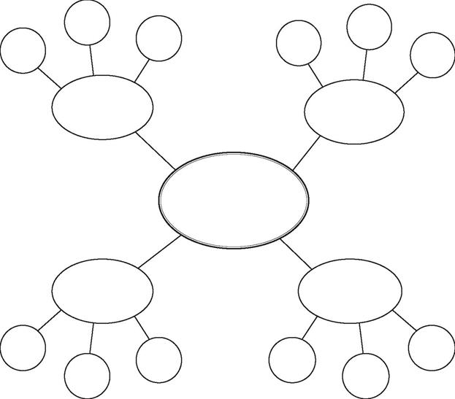

2 группа Синквейн

1.Добровольцы
2._____________,_______________.
3._____________,_______________,_____________.
4._________ __________ ______________ ____________.
5.________________.

А как слово ДОБРОВОЛЬЦЫ связано с темой нашего урока?( дети рассуждают)
Давайте подберем с вами однокоренные слова к слову ТРУД (слова, похожие на слово «труд»).
Труд - Трудиться - Трудовой - Трудно - Трудный - Труднодоступный - Трудноизлечимый -Трудность - Трудолюбие – Трудолюбивый - Трудяга – Трудоустройство и т.д.
Остановимся на слове трудолюбие. Из каких слов оно состоит? (труд + любить). То есть, что значит быть трудолюбивым?
А кто подскажет антоним (противоположное по значению слово)? Ленивый. Кто из вас старается быть трудолюбивым? А кто хочет быть ленивым?
Пальчиковая гимнастика и гимнастика для глаз «Гномики»

Жили-были в домике (сжимаем, разжимаем кулаки)
Маленькие гномики(хлопаем в ладоши)
Лики, Мики, Пики, Чики, Токи
(разжимаем пальчики правой руки)
Раз, два, три, четыре, пять(разжимаем пальцы левой руки)
Стали гномики стирать(трём кулачки)
Лики – рубашки, Мики – штанишки, Пики – носочки,
Чики – платочки,Токи – умница был, всем водичку он носил.

Начинать трудиться нужно с малого. Кто-то ухаживает за волнистым попугайчиком или домашней черепашкой, следя за тем, чтобы в поильнике всегда была свежая вода, в клетке — чисто и опрятно.

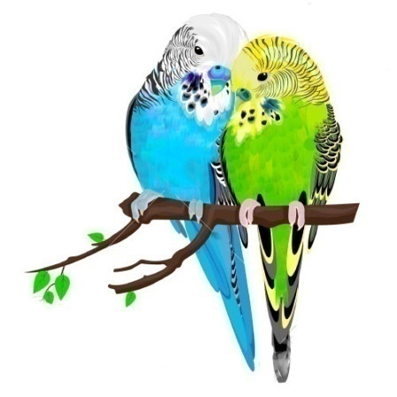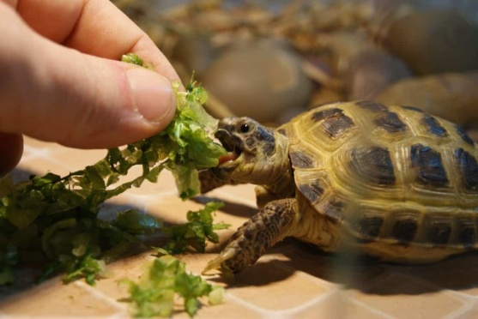

А кого-то бабушка учит выращивать цветы и растения.Цветоводство требует от человека много внимания и сил. Говорят, что растения и животные прекрасно чувствуют, как к ним относятся люди, и добрым, заботливым хозяевам они платят благодарностью. Кто из вас научится любви к фиалкам и герани, будет ответственно относиться к домашним питомцам, тот обязательно дорастет до помощи к людям.
- А что значит фраза «дорастём до помощи к людям»? (ответы детей)
- А кому из людей нужна наша помощь?
Да, ребята,немощным и одиноким людям...

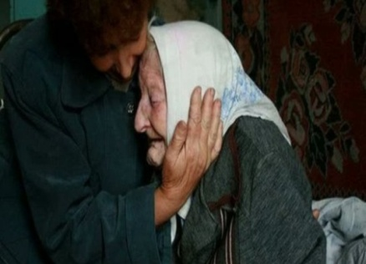

Действительно, кто позаботится о них, если не другие люди, которым Господь даёт благополучие, как нам с вами? Дома подумайте о том, какую помощь мы можем оказать бабушкам и дедушкам. Поступая так, мы исполним золотое правило «Относись к людям так, как хочешь, чтобы относились к тебе.»
( педагог прикрепляет на доску это правило)
- А ещё наша помощь нужна в детских домах- детям, у которых нет родных и близких.
- Как вы думаете, чем вы можете помочь таким людям?(ответы детей)
К ребятам из детского дома надо относиться с особой заботой и пониманием. У них нет мамы и папы, которые научат и подскажут, они не могут обнять своих родителей так часто, как вы. Им не дарят тепло так часто как вам. Поэтому задумайтесь. А ведь может своим плохим поведением они просто привлекают внимание к себе?
Помогайте им в школе, поддерживайте и защищайте, учите своих одноклассников и знакомых не обижать. Будьте добрыми и щедрыми, милостивыми и жалостливыми.
Самое главное в жизни – это любить других людей. И не только самых близких своих – маму, папу, бабушку, брата или сестру – но всех людей, даже тех, которые нам незнакомы.
Практическая работа
Раскраски «Труд красит человека»
Какие из данных слов ассоциируются у вас с словом ТРУД?
РАДОСТЬ, ОБЯЗАННОСТЬ, ТЯЖЕСТЬ, СКУКА, ДОБРОДЕТЕЛЬ,
РАБСТВО, БЛАГО, НАКАЗАНИЕ, НЕОБХОДИМОСТЬ
Нужные слова наклейте на свои раскраски.
Самый главный ваш труд — это учеба. Для того, чтобы хорошо учиться, необходимо прилежание, то есть особое усердие к наукам. Что чаще всего мешает вам хорошо учиться? (лень)
Как вы понимаете, что такое лень?
Лень — это любовь к безделью; отсутствие желания трудиться, работать, учиться. Ленивые дети не слушают объяснений учителя в классе и не учат уроков, заданных на дом. Один мудрец сказал, что лень — мать всех пороков. И это совершенно справедливо. Она ослабляет наши силы и доводит до тяжких и продолжительных болезней, потому что ленивый не обращает внимание даже на то, что вредит его здоровью: на опрятность, аккуратность, умеренность. Лень — это большое зло в жизни человека.
Сердце - памятка «Мои добрые дела»(педагог предлагает помочь всем людям, животным, природе на Земле)
Что для этого будем делать?

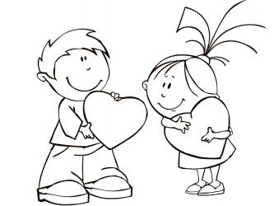

Заполните все эти сердца!
Подведение итогов занятия
-Почему человек должен трудиться?
- Каким бывает труд?
- Что значит выражение «работать на совесть»?

Рубрика « Дети надобно трудиться» ( читают учащиеся по очереди)
Дети! Надобно трудиться:
Не бегите от труда;
Ах! От праздности родится
Много горя и стыда.
Тот кто хочет доброй славы,
Должен хлеб свой в поте есть,
Не за игры и забавы
Достается людям честь.
Дети! Дети! Не ленитесь!
Труд всегда приносит плод:
Будешь смолоду трудиться —
Встретишь старость без забот.

